公共空间设施单
序号 | 使用  区域 | 参考  图片 | 产品名称 | 产品规格(mm) | 数量 | 计量  单位 | 产品材料与工艺简述
 |  |  |  | W*D*H | 数量 | 计量  单位 | 产品材料与工艺简述
1 | 二层课程展示区 | 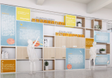 | 书柜 | 5800*350*2800 | 1.00 | 张 | 金属架：采用20mm方管壁厚1.2mm，表面经酸洗磷化处理后静电粉末喷涂，颜色为白色。  板材：三聚氰胺板制作，基材为E0级实木多层板，PVC封边，板材厚度18mm。  其他：画面及字体不包括。
2 | 二层墙面探索区 | 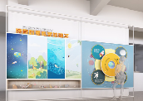 | 书柜 | 4500*300*2800 | 1.00 | 张 | 金属架：采用20mm方管壁厚1.2mm，表面经酸洗磷化处理后静电粉末喷涂，颜色为白色。  板材：三聚氰胺板制作，基材为E0级实木多层板，PVC封边，板材厚度18mm。  其他：画面及字体不包括。
3 | 二层 | 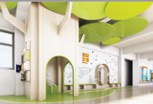 | 奇趣树屋 | 按图 | 1.00 | 套 | 金属架：采用20mm*40mm扁管壁厚1.2mm，表面经酸洗磷化处理后静电粉末喷涂，颜色为白色。  板材：三聚氰胺板制作，基材为E0级实木多层板，PVC封边，板材厚度18mm。  其他：画面及字体不包括。
4 | 二层 | 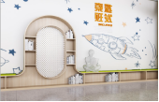 | 趣味书柜 | 6276*350*2000/450 | 1.00 | 套 | 板材：三聚氰胺板制作，基材为E0级实木多层板，PVC封边，板材厚度18mm。  凳面：西皮软包，内置40mm厚高密度海绵。
5 | 二层桌面探索区 | 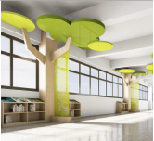 | 书柜 | 1500*400*850 | 8.00 | 套 | 板材：三聚氰胺板制作，基材为E0级实木多层板，PVC封边，板材厚度18mm。
6 | 三层阅读角 | 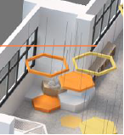 | 矮柜 | 3534*420*450 | 1.00 | 套 | 板材：三聚氰胺板制作，基材为E0级实木多层板，PVC封边，板材厚度18mm。
7 | 三层阅读角 |  | 不规则地台 | 2511*2538*450 | 1.00 | 组 | 板材：三聚氰胺板制作，基材为E0级实木多层板，PVC封边，板材厚度18mm。
8 | 三层奇趣屋 | 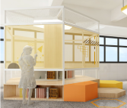 | 奇趣屋 | 4030*4830*2800 | 1.00 | 组 | 金属架：采用50mm*50mm方管壁厚1.2mm，表面经酸洗磷化处理后静电粉末喷涂，颜色为白色。  板材：三聚氰胺板制作，基材为E0级实木多层板，PVC封边，板材厚度18mm。  其他：画面及字体不包括。
9 | 三层创意坐凳 | 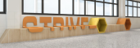 | 创意坐凳 | 9000*700*950 | 1.00 | 组 | 板材：三聚氰胺板制作，基材为E0级实木多层板，PVC封边，板材厚度18mm。
10 | 三层分享舞台课程展示 | 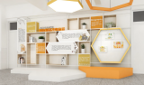 | 组合柜 | 2800*350*2800 | 1.00 | 组 | 金属架：采用20mm*40mm扁管壁厚1.2mm，表面经酸洗磷化处理后静电粉末喷涂，颜色为白色。  板材：三聚氰胺板制作，基材为E0级实木多层板，PVC封边，板材厚度18mm。  其他：画面及字体不包括。
11 | 三层分享舞台课程展示 |  | 阶梯地台 | 5800*2000*300 | 1.00 | 组 | 板材：三聚氰胺板制作，基材为E0级实木多层板，PVC封边，板材厚度18mm。
12 | 三层攀岩区地台（软垫） | 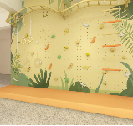 | 软垫 | 4500*1000*150 | 1.00 | 块 | 西皮软包，内置高密度海绵。
13 | 四层奇趣屋1 | 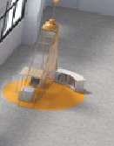 | 造型书柜 | 1094*300*450 | 1.00 | 张 | 板材：三聚氰胺板制作，基材为E0级实木多层板，PVC封边，板材厚度18mm。
14 | 四层奇趣屋1 |  | 梯+书桌 | 800*600*750 | 1.00 | 张 | 板材：三聚氰胺板制作，基材为E0级实木多层板，PVC封边，板材厚度18mm。  梯+书桌金属架：采用25mm*50mm扁管焊接制作，表面经酸洗磷化处理后静电粉末喷涂，颜色为橙色，梯与地面采用膨胀螺丝固定。
15 | 四层奇趣屋1 |  | 方凳 | 450*450*450 | 2.00 | 张 | 板材：三聚氰胺板制作，基材为E0级实木多层板，PVC封边，板材厚度18mm。  凳面：西皮软包，内置40mm厚高密度海绵。
16 | 四层奇趣屋2 | 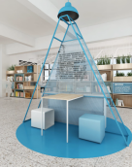 | 梯+书桌 | 800*600*750 | 1.00 | 张 | 板材：三聚氰胺板制作，基材为E0级实木多层板，PVC封边，板材厚度18mm。  梯+书桌金属架：采用25mm*50mm扁管焊接制作，表面经酸洗磷化处理后静电粉末喷涂，颜色为蓝色，梯与地面采用膨胀螺丝固定。
17 | 四层奇趣屋2 | 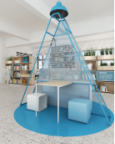 | 方凳 | 450*450*450 | 2.00 | 张 | 板材：三聚氰胺板制作，基材为E0级实木多层板，PVC封边，板材厚度18mm。  凳面：西皮软包，内置40mm厚高密度海绵。
18 | 四层奇趣屋3 | 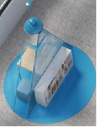 | 矮柜 | 1480*300*750 | 1.00 | 张 | 板材：三聚氰胺板制作，基材为E0级实木多层板，PVC封边，板材厚度18mm。
19 | 四层奇趣屋3 |  | 梯+书桌 | 800*600*750 | 1.00 | 张 | 板材：三聚氰胺板制作，基材为E0级实木多层板，PVC封边，板材厚度18mm。  梯+书桌金属架：采用25mm*50mm扁管焊接制作，表面经酸洗磷化处理后静电粉末喷涂，颜色为蓝色，梯与地面采用膨胀螺丝固定。
20 | 四层奇趣屋3 |  | 方凳 | 450*450*450 | 2.00 | 张 | 板材：三聚氰胺板制作，基材为E0级实木多层板，PVC封边，板材厚度18mm。  凳面：西皮软包，内置40mm厚高密度海绵。
21 | 四层奇趣屋4 | 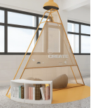 | 造型书柜 | 1094*300*450 | 1.00 | 张 | 板材：三聚氰胺板制作，基材为E0级实木多层板，PVC封边，板材厚度18mm。
22 | 四层奇趣屋4 |  | 懒人沙发 |  | 2.00 | 只 | 布艺软包，内置泡沫颗粒。
23 | 四层阅读地台 | 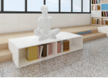 | 阅读地台 | 11650*2050*300 | 1.00 | 组 | 板材：三聚氰胺板制作，基材为E0级实木多层板，PVC封边，板材厚度18mm。
24 | 四层阅读地台 |  | 阅读地台柜 | 2000*900*450 | 1.00 | 组 | 板材：三聚氰胺板制作，基材为E0级实木多层板，PVC封边，板材厚度18mm。
25 | 四层阅读地台 | 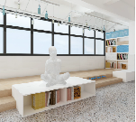 | 造型书柜 | 1600*350*2450 | 1.00 | 组 | 金属架：采用20mm*40mm扁管壁厚1.2mm，表面经酸洗磷化处理后静电粉末喷涂，颜色为白色。  板材：三聚氰胺板制作，基材为E0级实木多层板，PVC封边，板材厚度18mm。  其他：画面及字体不包括。
26 | 四层共享舞台与笑脸墙 | 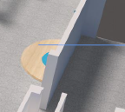 | 地台 | 直径4000半圆 | 1.00 | 块 | 板材：三聚氰胺板制作，基材为E0级实木多层板，PVC封边，板材厚度18mm。

